I. Chung
1.1. Git là gì?
-Git là hệ thống quản lý phiên bản phân tán
1.2. Git làm được gì?
-Quản lý code và version: quản lý các phiên bản chỉnh sửa =>> giúp lưu lại các phiên bản của những lần thay đổi vào mã nguồn và có thể dễ dàng khôi phục lại dễ dàng mà không cần copy lại mã nguồn rồi cất vào đâu đó.
-Hỗ trợ teamwork: thay cho ghép code thủ công của từng người trong nhóm theo cách truyền thống
( cung cấp khả năng tách nhánh-branch, nên những việc như phân chia task, tổng hợp task đơn giản hơn)
1.3. Các khái niệm cơ bản
-Repository:
+ Là nơi lưu trữ, quản lý tất cả những thông tin cần thiết cũng như các sửa đổi và lịch sử của toàn bộ dự án
+ Có hai loại repository, đó là local repository và remote repository.
-Object store và index:
+ Là 2 cấu trúc dữ liệu chính của Repo
+ Object store: là trái tim của Git, nó chứa dữ liệu nguyên gốc (original data files), các file log ghi chép quá trình sửa đổi,
+ Index: Index không hứa nội dung file mà chỉ dùng để truy tìm (track) những thứ mà bạn muốn commit.
-Branch:
+Khi muốn thực hiện các task song song mà không ảnh hưởng đến nhau trong cùng 1 repo thì chúng ta sẽ tạo ra các branch tương ứng, và cuối cùng dùng branch master để merge lại thôi.
-Git work-flow:
+Git Flow do Vincent Driessen đề xuất ra.
+Git-Flow gồm có 2 nhánh chính là Master và Develop, 3 nhánh Phụ gồm: Feature ( Tách từ: develop Merge vào: develop và master ), Release (Tách từ: master Merge vào: develop và master ), HotFix.
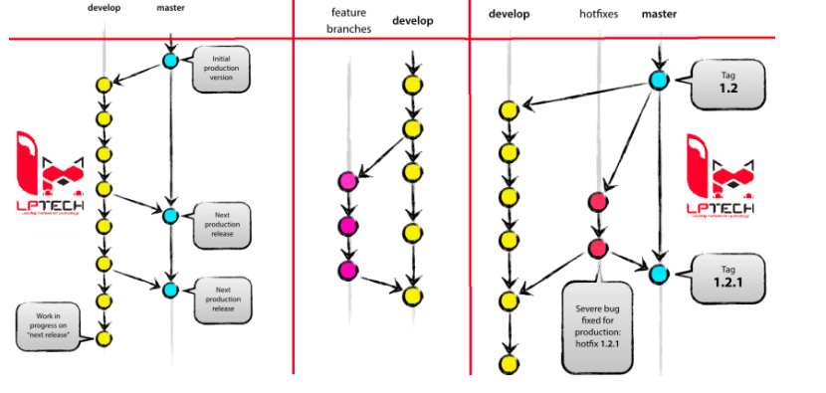
.Master branch: thưởng chỉ để merge
.Develop branch: là branch trung tâm cho việc phát triển

1.4. Các trạng thái có thể có trong git repository
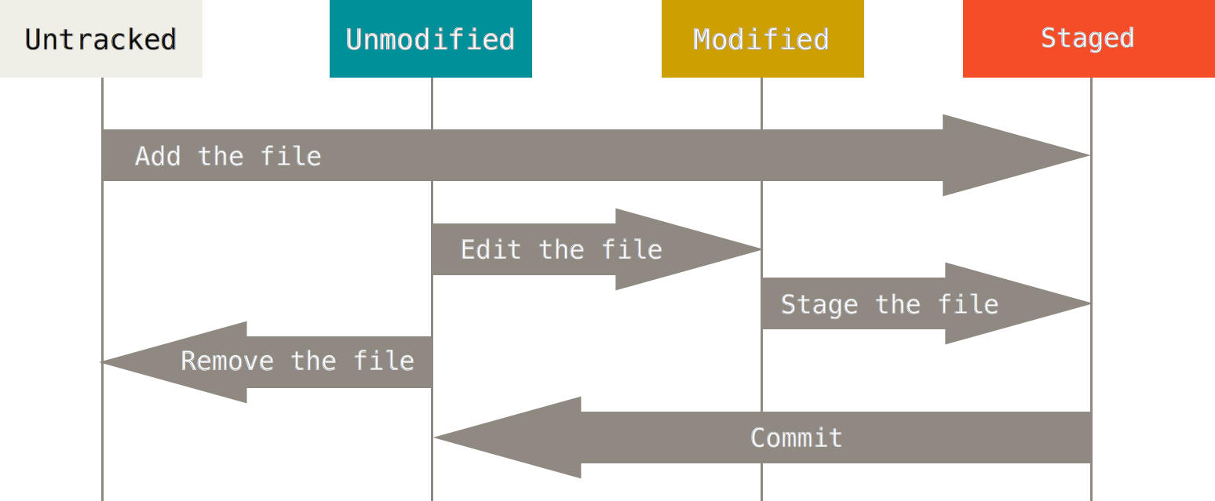
+ File ở trạng thái staged mới được commit
+ Khi tạo 1 file mới thì nó ở trạng thái Untracked
+ Add file đó vào stagging area thì nó sẽ lên luôn trạng thái staged
+Nếu chỉnh sửa file đó thì nó sẽ về trạng thái Modify (dùng lệnh add để lên staged)
+rm ten_file để đưa file từ tracked về untracked mà ko bị xóa file khỏi ổ cứng ( trừ khi dùng git rm -f ten_file)
II. Config cho git với git config
2.1 Config thông tin cá nhân

confirm:

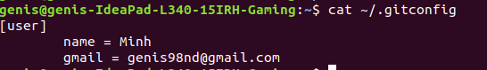
2.2 Config default/prefered editor

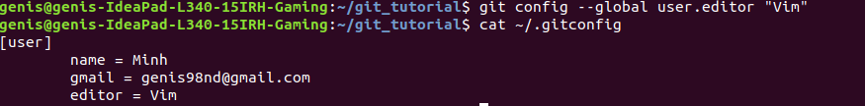
2.3 Config global .gitignore
- .gitignore liệt kê những file không muốn cho vào git
III. Các thao tác ban đầu
- Khởi tạo : git init name_repo
- Clone:
IV. Git commit
example:
-amending: bạn commit nhưng bị quên add một số file nào đó và bạn không muốn tạo ra một commit mới thì có thể sử dụng lệnh commit kết hợp tham số --amend để gộp các file đó và bổ sung vào commit cuối cùng, vì vậy không tạo ra commit mới.
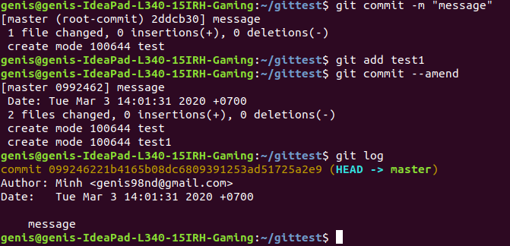
V. Làm việc với branch
+ Create and switch branch:
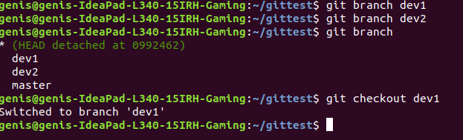
+rename branch:
. local branch hiện tại:
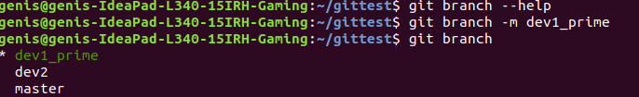
. local branch khác:
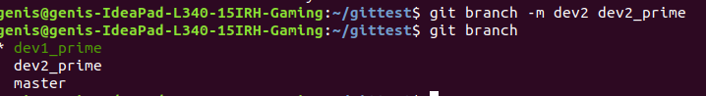
. Delete the old-name remote branch and push the new-name local branch.
$git push origin :old-name new-name
.Reset the upstream branch for the new-name local branch.
$git push origin -u new-name
VI. Các thao tác liên quan khác:
6.1 Check out đến commit ID
-reset:
ex: A - B - C (HEAD -> master)
.git reset --soft B: Sẽ đưa HEAD về vị trí commit B, giữ nguyên các thay đổi đã được git add tại B trong Staging Area
.git reset B: Sẽ đưa HEAD về vị trí commit B, đồng thời đưa các thay đổi về Working directory.
.git reset --hard B: mất hết
Lấy lại nội dung tại lần commit trước đó (delele commit gan do):
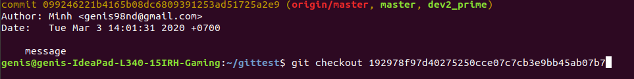
-check out đến ID:

lúc này bạn sẽ đứng ở lần sửa đổi đó, nếu muốn lấy trạng thái lần sửa đổi này thì tại đây tạo branch :
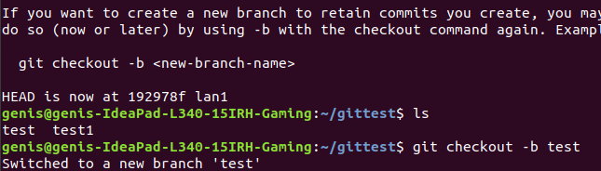
-Merge:
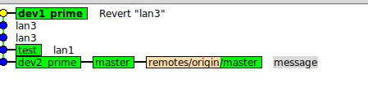

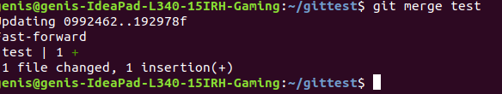
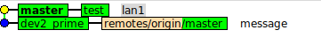

- Merge and rebase:
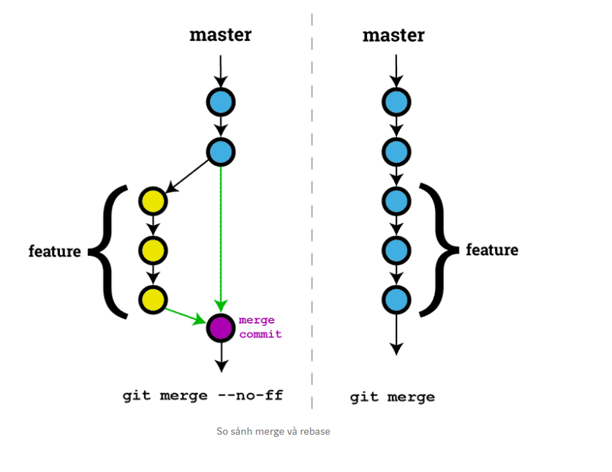
+pull and push:
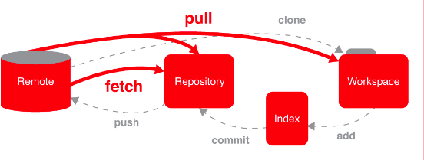
+interactive rebase: viết lại lịch sử của git
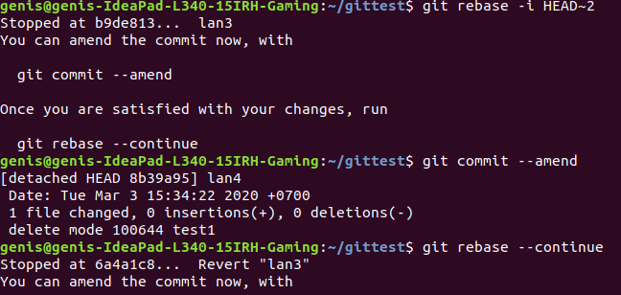
. cung cấp nhiều option để lữa chon ( ví dụ như e đê chỉnh commit)
+git cherry-pick: apply 1 commit cho cả 2 branch
git checkout B ; git cherry-pick A #commit cuối của A merge vào B

6.2 Các thao tác với git remote
-Add remote:

